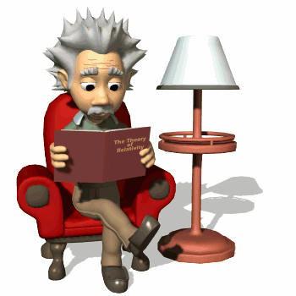
1 Nafn_________________

Börnin og skólinn
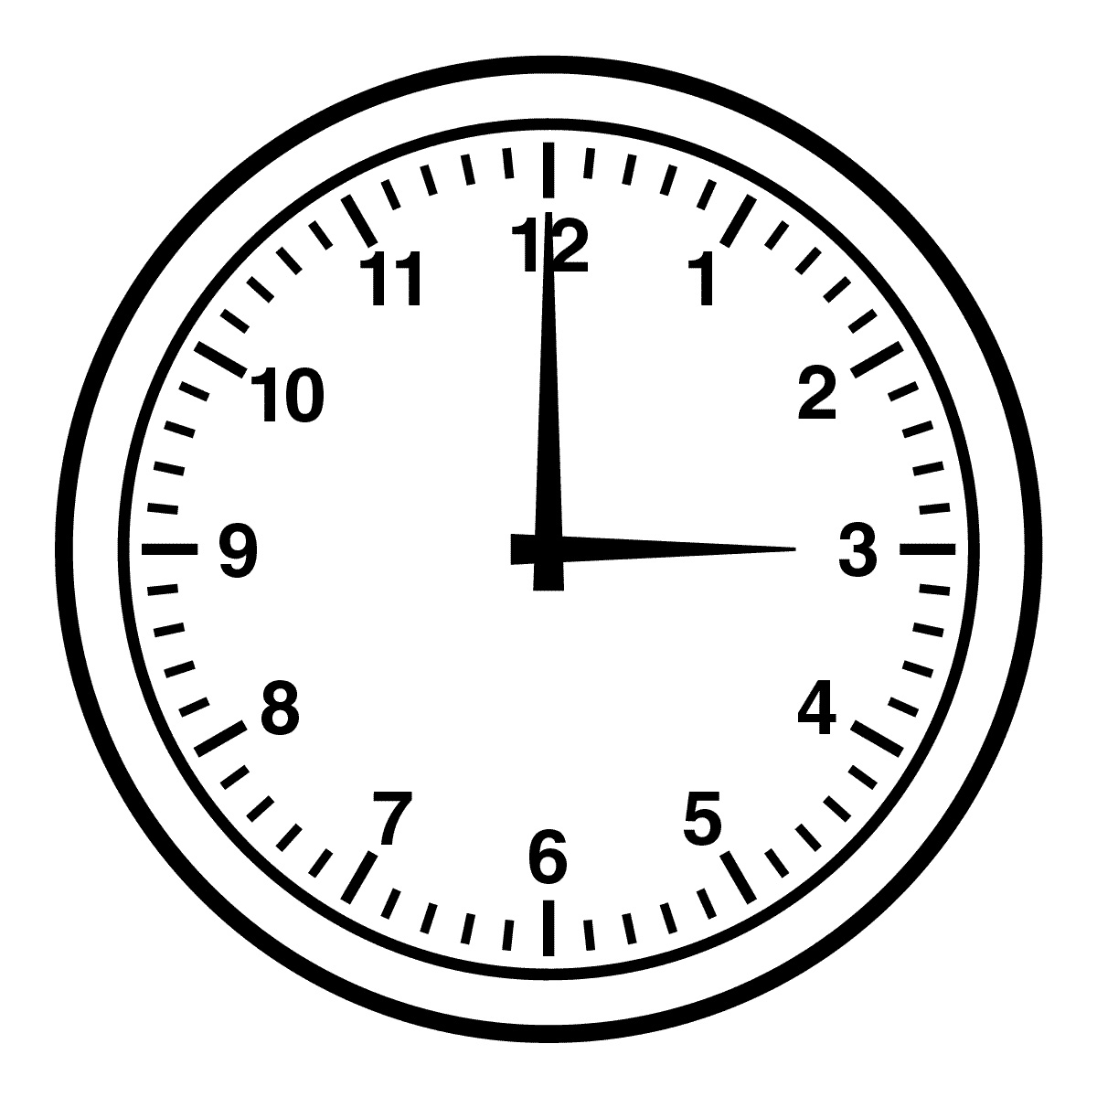
Þegar Haukur litli var sjö ára, sagði afi við hann: „Öll börn þurfa að læra, þegar þau eru sex ára fara þau í skóla. Skólinn er hús, og sá sem kennir þeim heitir kennari. Bækurnar sínar hafa börnin í skólatöskunni og eiga að fara vel með þær. Í skólanum þurfa þau að nota pappír, blýant og strokleður. Allir þurfa að vera stundvísir og fylgja skólareglunum. Það er gaman að vera duglegur að læra, en um fram allt eiga börnin að vera skyldurækin og háttprúð.”

Taktu tímann

1.___________ 2. __________

3. __________ Hvaða tími var bestur?_______

- Til hvers eru skólar?
- Hvað þurfa börnin að hafa með sér í skólann ?
- Hvernig á gott skólabarn að vera?

